Requerimientos Funcionales del Estudio de Grabación de Canal 15:

- Dimensiones del Espacio:

Largo: 10.0m
Ancho: 9.70 m
Altura Piso a Cielo 1: 5.92m
Altura Piso a Cielo 2: 7.98m
Altura de piso a pasarela: 5.00m
Área: 108 m2
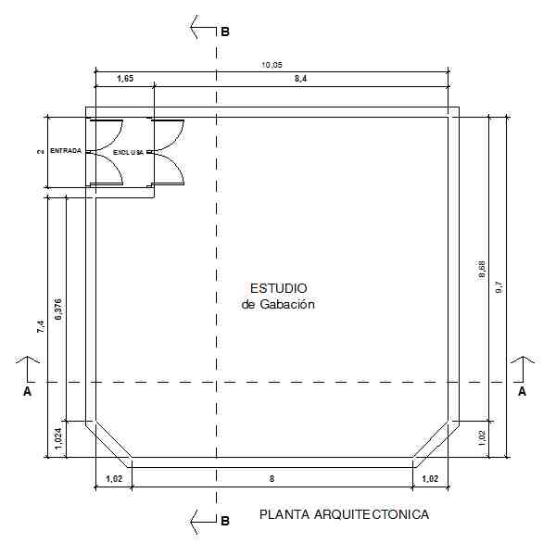

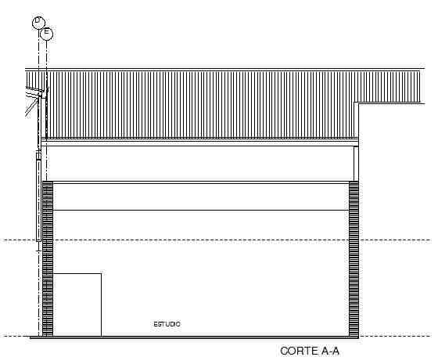

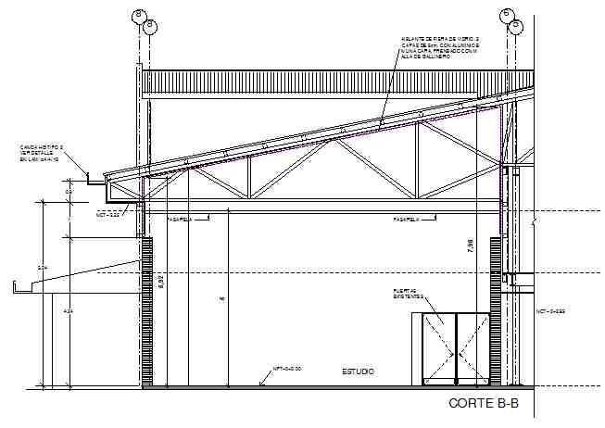

- Requerimientos Funcionales y Espaciales

- El estudio es un espacio aislado acústicamente, de planta libre, en donde se instalan distintos escenarios o sets, los cuales deben ser de fácil ensamblaje y desarmables. Se deberá diseñar una estrategia de acomodo de escenarios, pues éste estudio es utilizado por distintas grabaciones durante un mismo día o misma semana.
- La superficie del piso debe ser totalmente lisa, de forma que durante el movimiento de cámaras sobre ruedas, la imagen no tenga ninguna vibración.
- Las paredes y cielos debe tener tratamientos acústicos, aislado de los ruidos y vibraciones del exterior.
- Las paredes deben contar con curva entre piso y pared. Los colores debe ser gris oscuro , o negro
- Ambiente debe ser controlado mediante sistema centralizado de aire acondicionado, con ductería. La cual debe diseñada de forma que no interfiera con la ubicación de los sistemas de iluminación y de grabación.
- La iluminación debe ser artificial mediante una iluminación general y reflectores, el sistema de fijación de los reflectores debe permitir su reubicación de forma ágil, mediante rieles. La pasarela debe contar con iluminación.
- Dentro del estudio se debe permitir la proyección de videos.
- La pasarela o parrilla superior en cielo debe permitir colgar lámparas, pantallas, cámaras, telones, escenarios, proyectores de video, micrófonos, estructuras de escenarios, conexiones eléctricas etc.
- Sebe incluir un cubículo para control de sonido e iluminación de 2x2 min, en la parte superior del cielo, con control visual de todo el estudio.
- En caso de contar con noticiero, con programación diaria se requerirá de un set fijo.

Arq. Juan Francisco Rojas Cedeño

